9-sinf o’quvchilari uchun chizmachilik fanidan olimpiada test savollari.
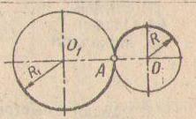
1 –variant
1. Tutashmadagi A tutashuv nuqtasi qayerda joylashgan ?
A) Radiusda B) Markazda C) Markazlarini birlashtiruvchi chiziqda D) O`q chiziqda

2. Detal qanday geometrik sirtlardan tashkil topgan?
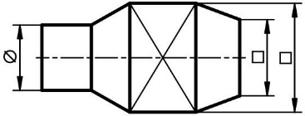
A) Silindr, shar, kub, konus
B) Piramida, prizma, silinr, shar
C) Silindr, konus, prizma, piramida
D) Silindr, prizma, shar, kub

3. Rezbaning tashqi diametri … harfi bilan shartli belgilanadi.
A) P B) S₁ C) d D) d₁
4. Cho‘g‘lanish lampasining shartli grafik belgisini toping ?

5. … shponkalar mavjud emas.
A) prizmatik B) ponasimon C) segmentli D) rezbali

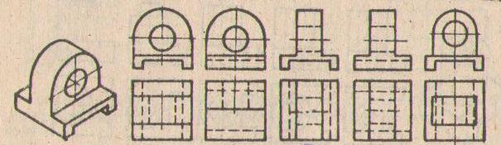
6. Detalning ustki qismdagi qulog`i asosiga nisbatan 90⁰ ga burib tasvirlangan ko`rininishlarini toping ?

A B C D
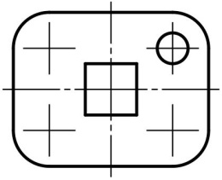
7. Detalda nechta bir xil silindrik teshik bor?
A) Bitta
B) Ikkita
C) Uchta
D) To‘rtta
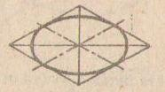
8. Aylana qaysi aksonometrik proyeksiyada tasvirlangan?
A ) Izometriya B) Frontal dimetriya
C) Qiyshiq burchakli proeksiya D) Markaziy proyeksiya

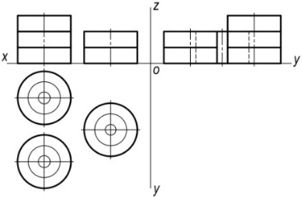
9. Nechta shashka donalari tasvirlangan ?
A) Uchta
B) Beshta
C) Yettita
D) Sakkizta

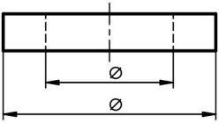
10. O‘rtasi teshik silindrik plastinkasimon detal nima deyiladi?
A) Plita B) Shayba
C) Vtulka D) Klapan

11. … chizma deyiladi.
A) buyumning tasvirlaridan tashkil topgan hujjat
B) shaklning tasvirlaridan tashkil topgan hujjat
C) yozuv va chizmali qog‘oz D) yozuv va chizmali format
12. Tutash to‘lqinsimon chiziq … chizish uchun ishlatiladi.
A) kesim chizig‘i B) bukish chizig‘i C) uzuq chizig‘i D) qirqim chizig‘i

13. Chizmada o‘lcham chiziqlari … bilan tasvirlanadi.
A) strelkalar B) shtrix chiziq C) yo‘g‘on chiziq D) shtrix-punktir chiziq
14. Chizmada R harfi bilan … belgilanadi.
A) aylananing ikki nuqtasi oralig‘i B) aylananing qarama-qarshi ikki nuqtasi oralig‘i
C) aylana markazidan shu aylana oralig‘i D) aylana markazidan boshqa nuqtagacha
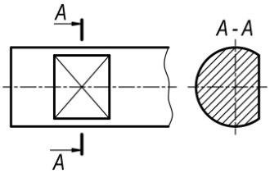
15. Kesimda detalning qanday elementi ko‘rsatigan?
A) Shponka ariqchasi
B) Liska
C) Teshik
D) Shlitsa

16.Chap tomoni silindr, o`ng tomoni kvadrat prizmali detalning markaziy o`qi bo`yicha silindrik
teshik o`yilgan ko`rinishini toping.
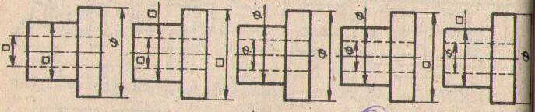

A B C D
17. Tutashmalar … bo‘ladi.
A) ichki va tashqi B) aralash C) chiqarilgan va ustiga qo‘yilgan D) siniq va pog‘onali

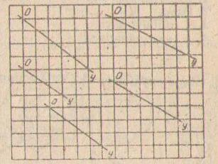
18. Texnik rasm chizishga izometrik o’qlar x va y ni o’tkazish uchun qanday nisbatda
daftar kataklaridan foydalaniladi? A.) 5:4 B.) 6:3 C.) 3:2 D.) 5:3

19. Binoning olddan ko‘rinishi _________________________ deb ataladi.

20. Teng yoqli uchburchakli piramida uchi orqali o‘tuvchi tekisliklik bilan kesilsa, __________________ shakl hosil bo‘lad.

21. Bir tomoni rezba, ikkinchi tomoni esa kallakdan iborat bo‘lgan silindrik sterjen _______________ deyiladi.

22. Kesuvchi tekislik H tekislikka parallel bo‘lganda ___________________ qirqim hosil bo‘ladi.

23. Yig‘ish chizmasida o‘sha detalning o‘zi barcha qismlarda ___________________ shtrixlanadi.

24. Detalning mahalliy ko‘rinishi deganda __________________________________________ tushuniladi.

25. Markaziy proyeksiyalash deganda _________________________proyeksiyalash tushuniladi.
9-sinf o’quvchilari uchun chizmachilik fanidan olimpiada test savollari.
2- variant
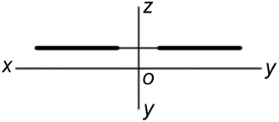
1. Qanday to’g’ri chiziqning tasviri berilgan?
A) Gorizontal B) Frontal C) Profil proeksiyalovchi D) Profil@
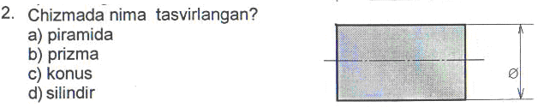
3. O‘rtasi teshik silindrik plastinkasimon detal nima deyiladi?
A) Plita B) Shayba
C) Vtulka D) Klapan

4. Harf jiziqlarining yo’g’onligi d ning balandligi h ga qanday nisbatda yoziladi .

A)1/6, B)1/8. C)1/10 D)2/5.
5. Qanday biriktirish detali tasvirlangan?
A) Shpilka B) Shtift C) Shponka D) Shplint
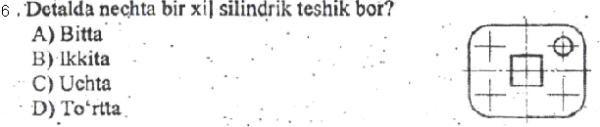
7. Turbali birikmalarda qanday detal biriktiruvchi hisoblanadi?
A) Muft B) Gayka C) Bolt D) Shayba
8. Detallarning soni , o`lchami, vazni, material va boshqa sifatlari haqida ma`lumot beruvchi texnik hujjatlarning nomi nima deb yuritiladi ?
A) eskiz B) aksonometriya C) standart D) spesifikatsiya
9. A4 formatning o’lchamlari qanday ?
A) 841x594 B) 420x594 C) 210x297 D) 210x280
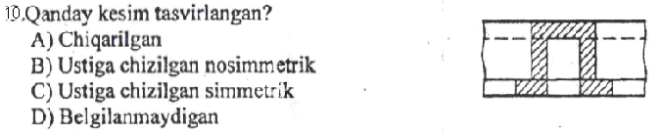
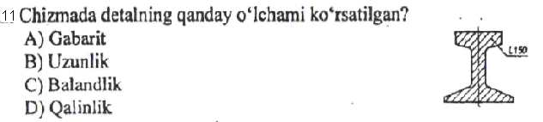

12 Aksonometriya turlaridan biriga asoslanib ,qo’lda chizilgan yaqqol tasvir nima deyiladi ?
A ) Dimetriya B) Perspektiva С ) Texnik rasim D) .Izometriya .
13. Binoning olddan qirqim qo’llanilmagan tasviri nima deyiladi ?
A) fasad B) eskiz C) sxema D) proyeksiya
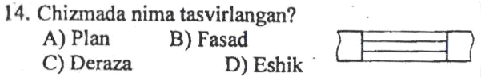
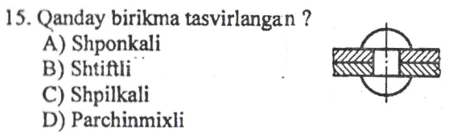
16. Mayda qadamli metrik rezba qachon tadbiq qilinadi?
A) O’z-o’zidan buralib ketmaslikka qarshi B) Mustaxkamlik shartiga ko’ra
C) Yupqa devorli detallarga o’yiladi D) Silindirik va konussimon sirtlarga o’yiladi

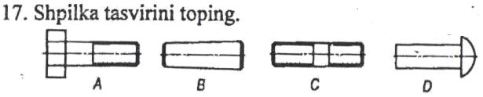
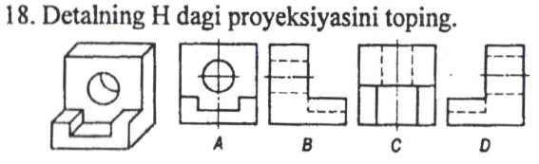

19. Teng tomonli uchburchaklardan tuzilgan geometrik jism______________________________ deyiladi .
20. Chizmaning chiqarish va o’lcham chiziqlari ______________________________ chiziqda tasvirlanadi .
21. Asosiy yozuv burchagining balandligi va uzunligi o’lchami ____________________nechaga teng .
22. Ezkiz bu ___________________________________ chizma .
23. Proyeksiyalar tekisliklarini bitta tekislikka keltirib tasvirlash ______________________ deb nomlanadi .
24. Kesim ___________________________________________ joyi tasviri .
25. Teng yoqli uchburchakli pramida uchi orqali o’tuvchi tekislik bilan kesilsa _____________ shakl hosil bo’ladi .
9-sinf o’quvchilari uchun chizmachilik fanidan olimpiada test savollari.
3- variant

1. Rezba elementlariga nimalar kiradi ?
A) Qadami, yo’li , kirimi B) Chizig’i, ipi , chiqig’i
C) Sbegi , protochkasi, faskasi D) sirti, egri chizig’i, qadami

2. To’g’ri doiraviy konus ikkita yasovchisiga parallel tekislik bilan kesilsa,
qanday egri chiziq hosil bo’ladi ?
A) Ellipis B) Parabola
C) Giperbola D) Uchburchak

3. Bosh planlar qanday masshtabda chiziladi ?
A) M 1: 20 dan M 1: 75 gacha B) M 1: 50 dan M 1: 100 gacha
C) M 1: 100 dan M 1: 500 gacha D) M 1: 200 dan M 1: 1000 gacha

4. Eskizda o’lchamlar qanday qo’yiladi ?
A) Chizilgan eskizdan o’lchab B) Detalning aslidan o’lchab
C) Detalning yaqqol tasviridan D) Ixtiyoriy o’lchab

5. « 3 x 45 grad » yozuvi nimani anglatadi ?
A) Metrik rezbani B) Qiyalikni
C) Konuslikni D) Faskani

6. Chizmada ko’rinishlarni kamaytirish uchun nimadan foydalaniladi ?
A) Kesimdan B) Qirqimdan
C) Shartli belgilardan D) Mahalliy ko’rinishlardan

7. Qirqimda rezba chuqurligi qanday chiziq bilan chiziladi ?
A) Shitrix chiziq bilan B) Ingichka tutash chiziq bilan
C) Shtrix –punktir chiziq bilan D) To’lqinsimon chiziq bilan

8. Buyum va uning tarkibiy qismlarining o’zaro bog’lanishi to’g’risida tasavvur etish imkonini
beruvchi tasvir nima deyiladi ?
A) Yig’ish chizmas B) Detallarning ishchi chizmasi
C) Umumiy ko’rinish chizmalari D) Spetsifikatsiya

9. Silindrik detal sirtidagi tashqi va ichki rezbalar chizmada qanday farqlanadi ?
A) Tashqi diametri d va tutash yo’g’on chiziq bilan , ichki diametri d₁ esa tutash ingichka
chiziq bilan tasvirlanadi .
B) Tashqi diametri d₁ bilan , ichki diametri d bilan tasvirlanadi
C) Tashqi va ichki rezbalar to’lqinsimon chiziq bilan ajratib tasvirlanadi .
D) Farqlanmaydi

10. Shponkalar nimaga nisbatan tanlanadi ?
A) Valga nisbatan
B) Tishli g’ildirakka nisbatan
C) Shikivga nisbatan
D) Val, shponkaga nisbatan

11. Chizmalar chizishda qanday qalamlarda foydalaniladi ?
A) T, M , TM
B) M,2M, 3M
C) H, 2H, 2BH
D) TM

12. Bolt zagotovkasi qanday geometrik jismga o’xshaydi ?
A) Muntazam prizma va silindr
B) Konus va silindr
C) Kesilgan konus va konus
D) Piramida va konus

13. Eng ko’p tarqalgan konstruktur element nomini aniqlang ?
A) Shar B) Ariqcha C) Faska D) Bo’rtiq

14. Yog’och va plastmassalar uchun ishlatiladigan vint nima deiladi ?
A) Shponka B) Shtift C) Shplint D) Shurpt

15. Mayda qadamli metrik rezba ko’rsatilgan javobni toping ?
A) 3 x 45 B) M 56 x 2,5 C) 56 x 2,5 D) M 56

16. “ A ko’rinish ” tipidagi yozuv nimani bildiradi ?
A) Chiqarilgan elementni B) Mahalliy ko’rinishni
C) Qo’shimcha ko’rinishni D) Qirqimni

17. Konus truba rezbaning belgisini ko’rsating ?
A) L B) S C) G D) R

18. Qaysi masshtab GOST da belgilanmagan ?
A) 5:1 B) 1:3 C) 1:2,5 D) 2:1

19. Chizmaning chiqarish va o‘lcham chiziqlari ________________________ chiziqda tasvirlanadi.

20. Ikki nuqtali ingichka shtrixpunktir chiziqdan _____________________ paytlarda foydalaniladi.

21. To‘g‘ri chiziqning egri chiziqqa yoki bir egri chiziqning ikkinchi egri chiziqqa silliq o‘tishi ________________ deyiladi .

22. Jismning gorizontal proyeksiyasi frontal proyeksiyasiga nisbatan ______________ joylashadi.

23. Teng yoqli uchburchakli piramida uchi orqali o‘tuvchi tekisliklik bilan kesilsa,
______________________________ shakl hosil bo‘lad.

24. Bir tomoni rezba, ikkinchi tomoni esa kallakdan iborat bo‘lgan silindrik sterjen _______________ deyiladi.
25. Detalning ayrim chetki tor joylarida bajarilgan qirqim ______________________ deyiladi .

